Footsteps 1
Unit 2 – Lesson 4 Home sweet home

- 1 a Upiši u tražilicu riječ hobit / što je hobit?
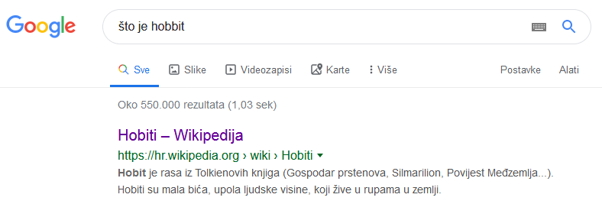

b) Odgovori na pitanja:
1 Jesu li hobiti ljudi?
2 Gdje hobiti živi?
3 Što misliš, je li veća ljudska kuća ili kuća za hobite? Zašto?

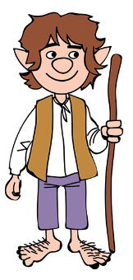

- 2 Match the words with their definitions.
Spoji izraze i njihova objašnjena.

1 front door ___ the window on the roof of the house
ulazna vrata prozor u krovu kuće

2 stone ___ comes from trees
kamen dobivamo od stabala

3 wood ___ a hole filled with water, smaller than a lake
drvo udubina u tlu puna vode, manja od jezera

4 skylight _1_ you need it to enter a house
stakleno okno prolaziš kroz njih kako bi ušao u kuću

5 pond ___ hard, cold, often grey or white material
ribnjak tvrd i hladan materijal, najčešće sive boje

- 3 Hobbits live in a hobit house.
Hobiti žive u kući za hobite.
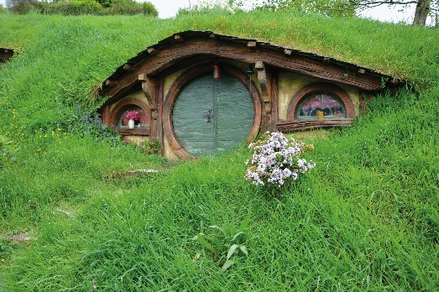

a) Read the text about the Dales' unusual home.
Pročitaj tekst o neobičnoj kući obitelji Dale.

Pay attention to the pictures and the words.
Obrati pažnju na sličice i riječi koje ih opisuju.
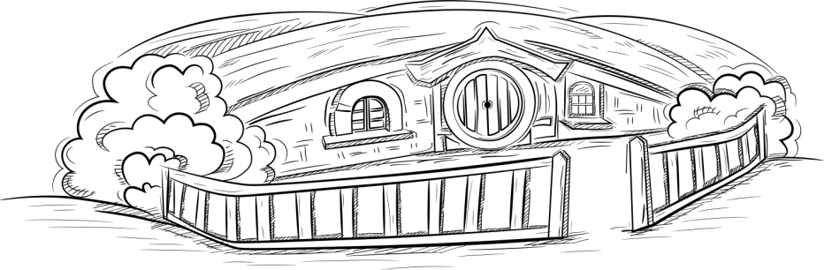
1 Simon Dale and his family live in a hobbit house.
Simon Dale i njegova obitelj živi u kući za hobite.
2 The house is made of wood 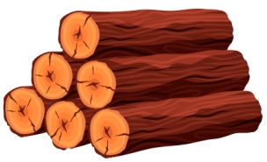 and stone 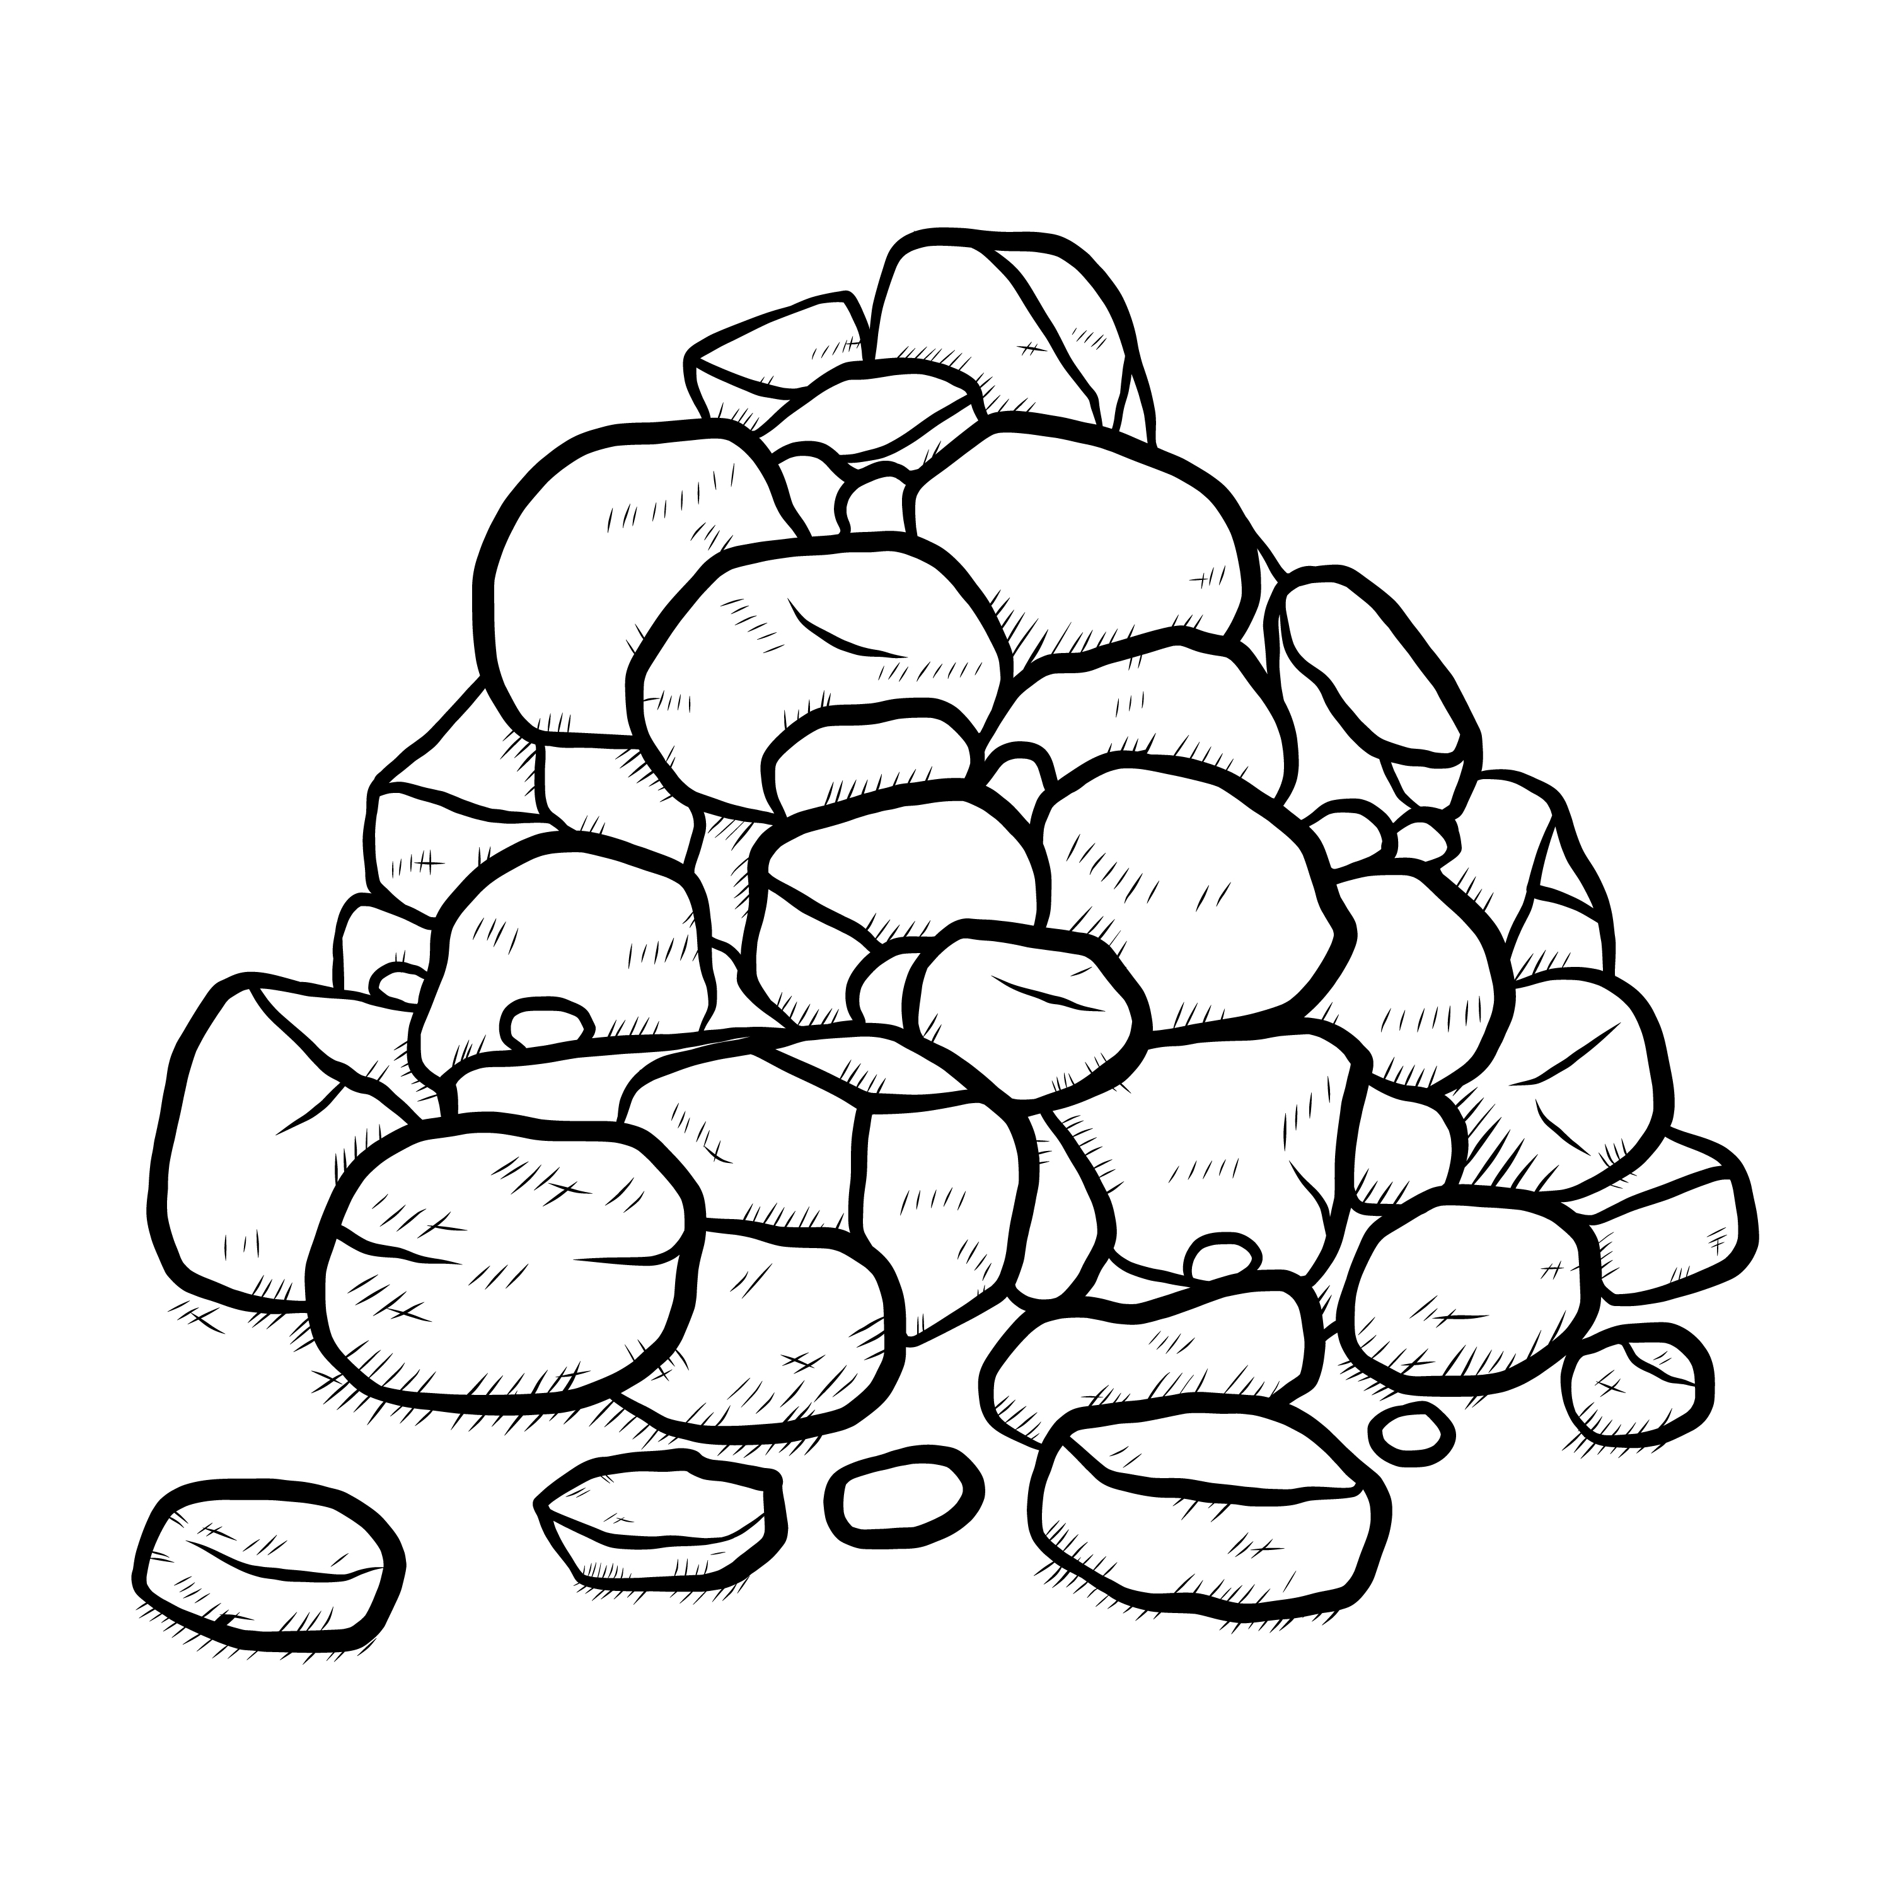
Kuća je napravljena od drva i kamena.

3 It is small and round.
Malena je i okrugla.
4 There are two doors: a front door 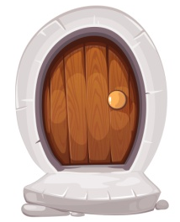 and
Tamo su dvoja vrata: ulazna i

a back door .
stražnja.
5 There are two windows . 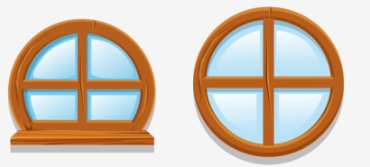
Tamo su dva prozora.

6 Outside is a big garden and a pond. 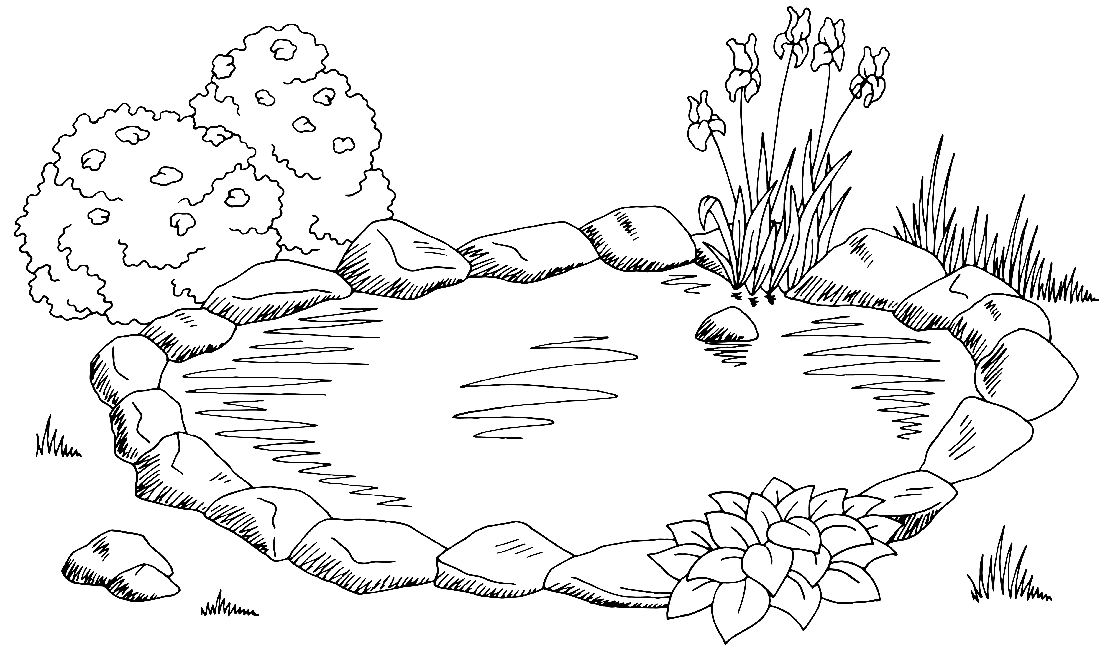
Ispred kuće je vrt i ribnjak.

7 Inside is the kitchen, the living room,
Unutra je kuhinja, dnevna soba,

the children’s playroom 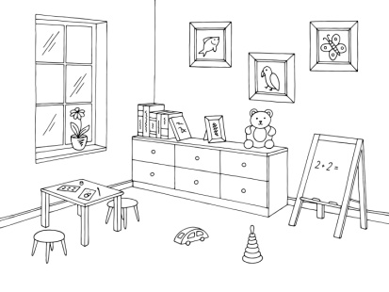
dječja igraonica

and the bedroom.
i spavaća soba.
8 There are stairs 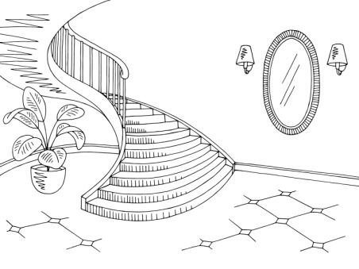 to their bedroom.
Stepeništem se dolazi u njihovu sobu.

9 There is a skylight 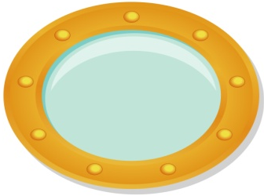in the bedroom.
U sobi je stakleno okno.

10 They can watch the stars from their bed.
Oni mogu promatrati zvijezde iz svog kreveta.

b)Take a look at the floor plan of the Dales' house.
Pogledaj nacrt - raspored prostorija u kući obitelji Dale.
c) Find the rooms listed in the frame.
Pronađi prostorije iz okvira.
Mark them with x.
Označi ih znakom x.
LIVING ROOM BEDROOM KITCHEN

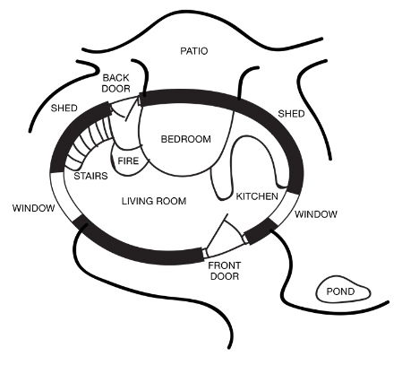

X

c) Can you find other places in their home?
Možeš li ponaći i druga mjesta u njihovoj kući?
Look at the pictures and read out the names.
Pogledaj slike i pročitaj njihove nazive.
Find these places in the floor plan and circle them.
Pronađi ova mjesta na planu kuće i zaokruži ih.
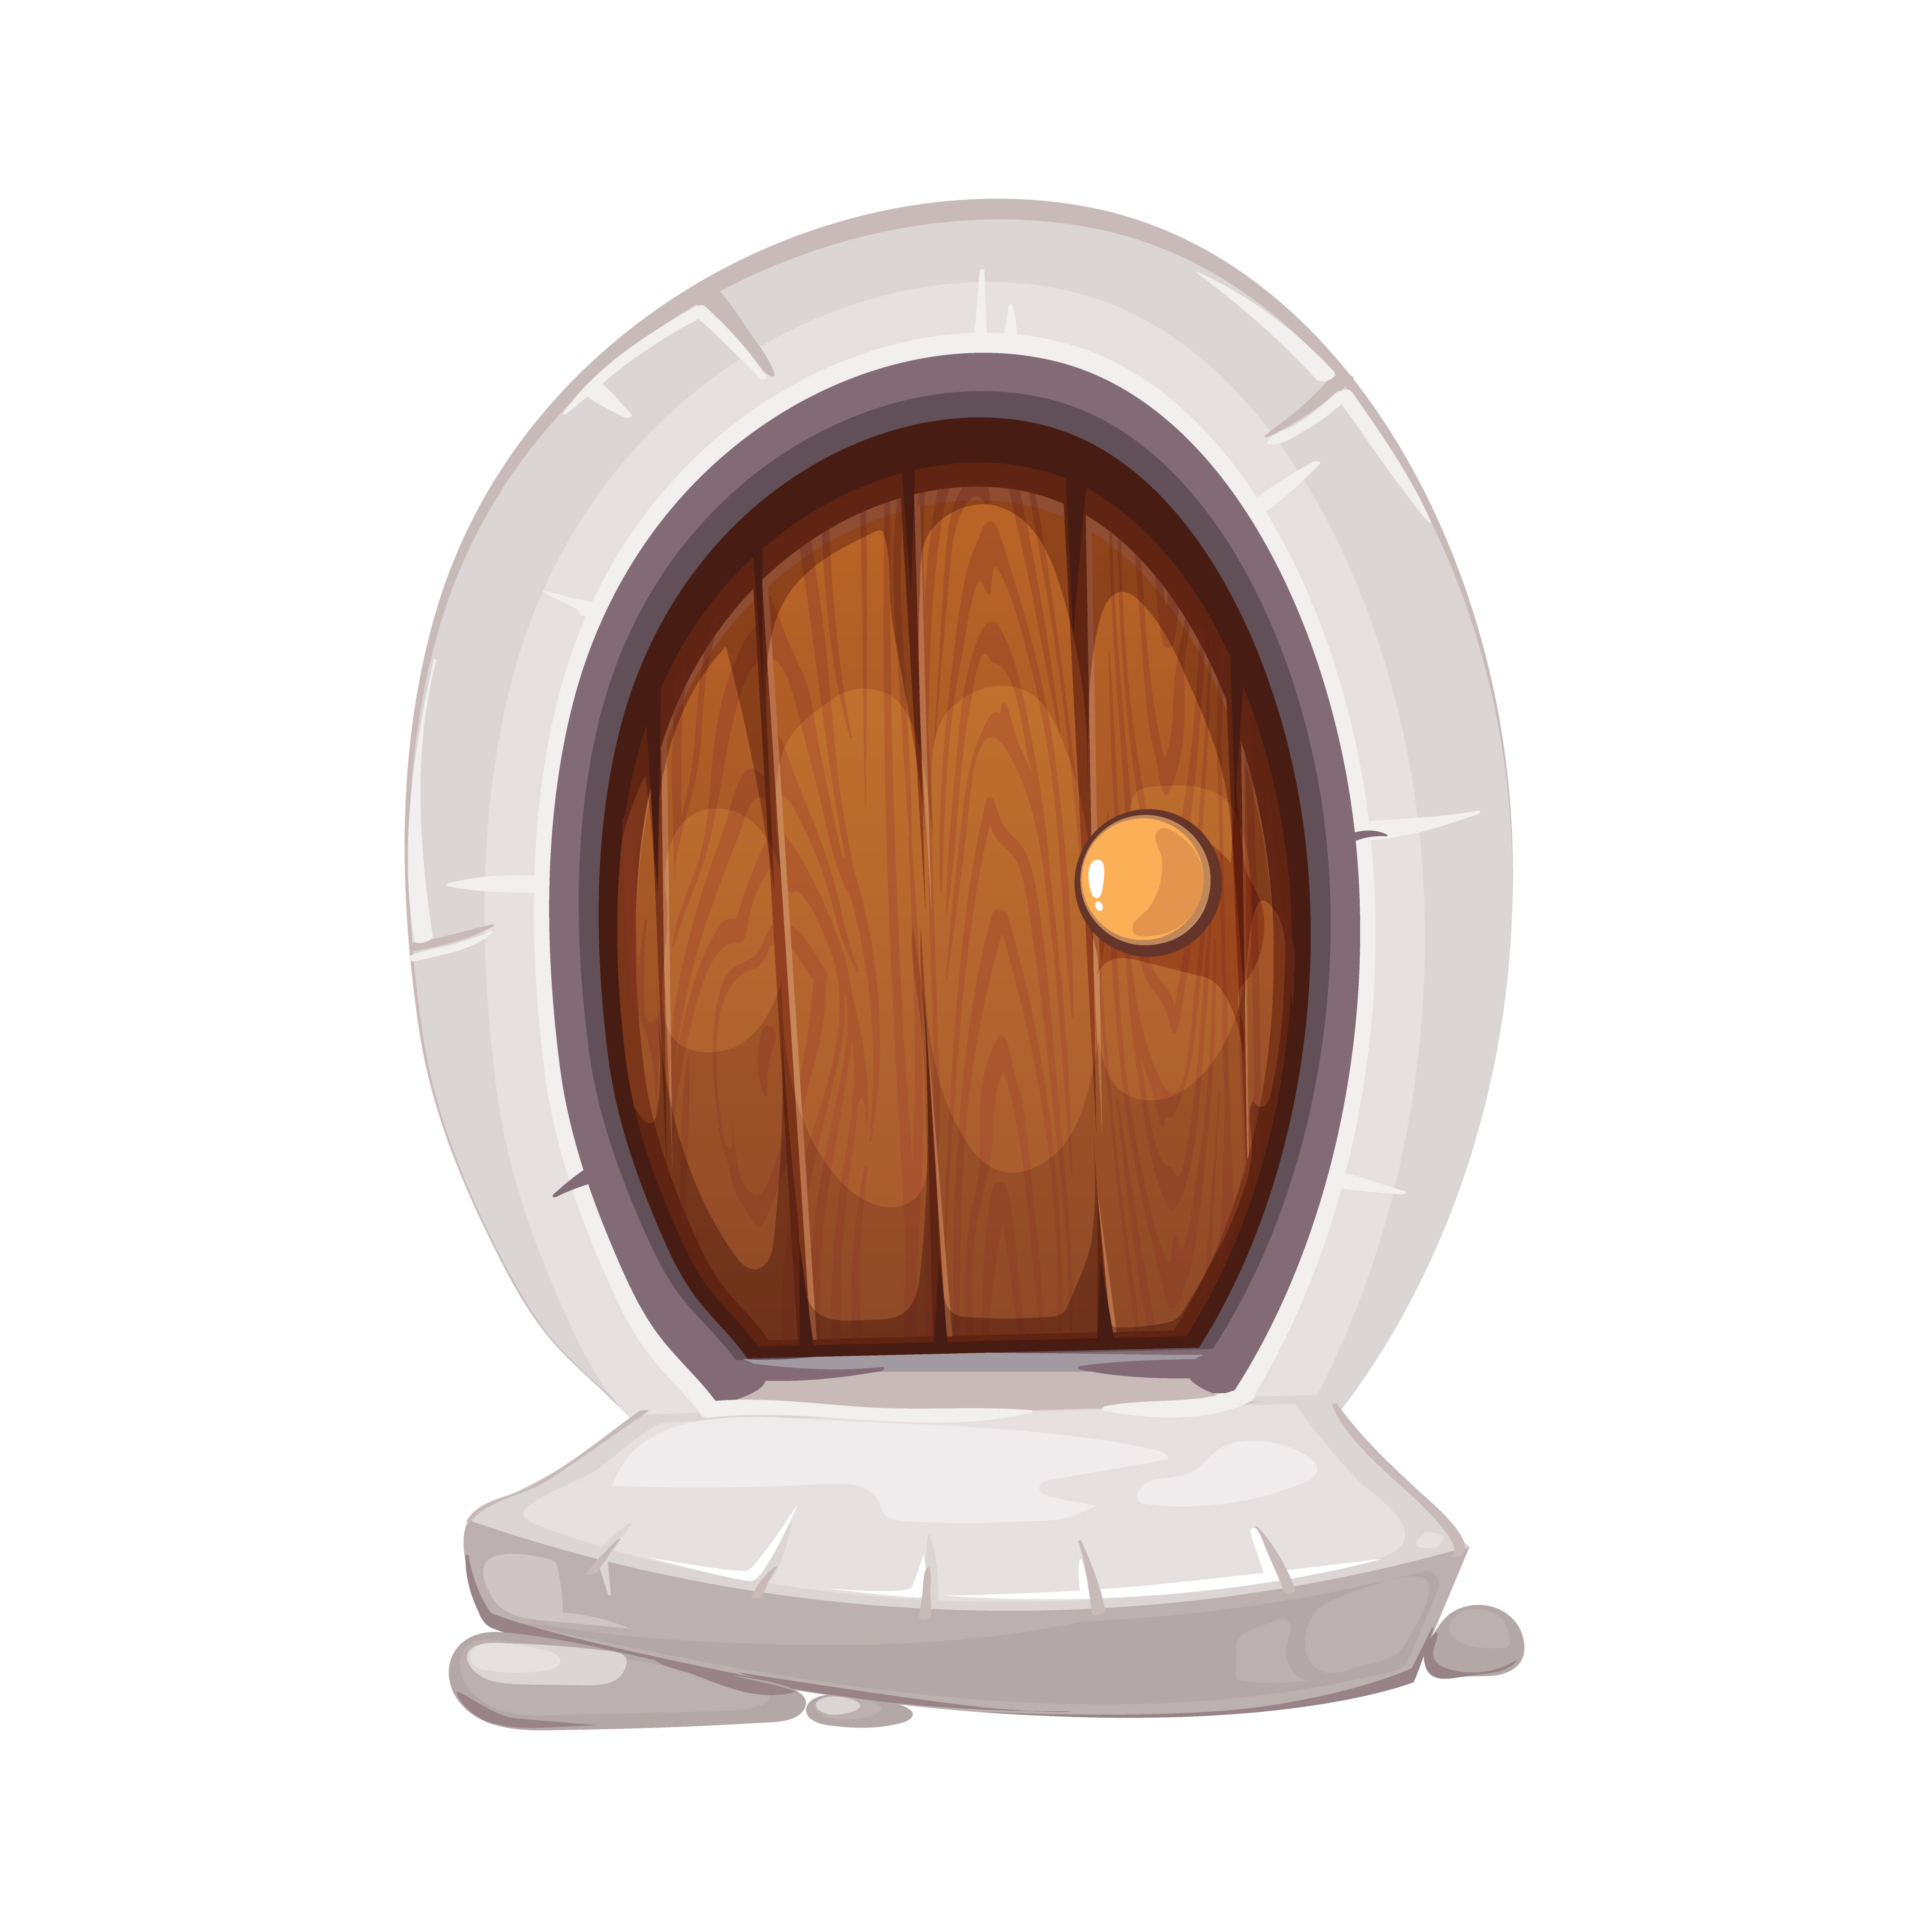


1 2

FRONT DOOR BACK DOOR
ulazna vrata stražnja vrata

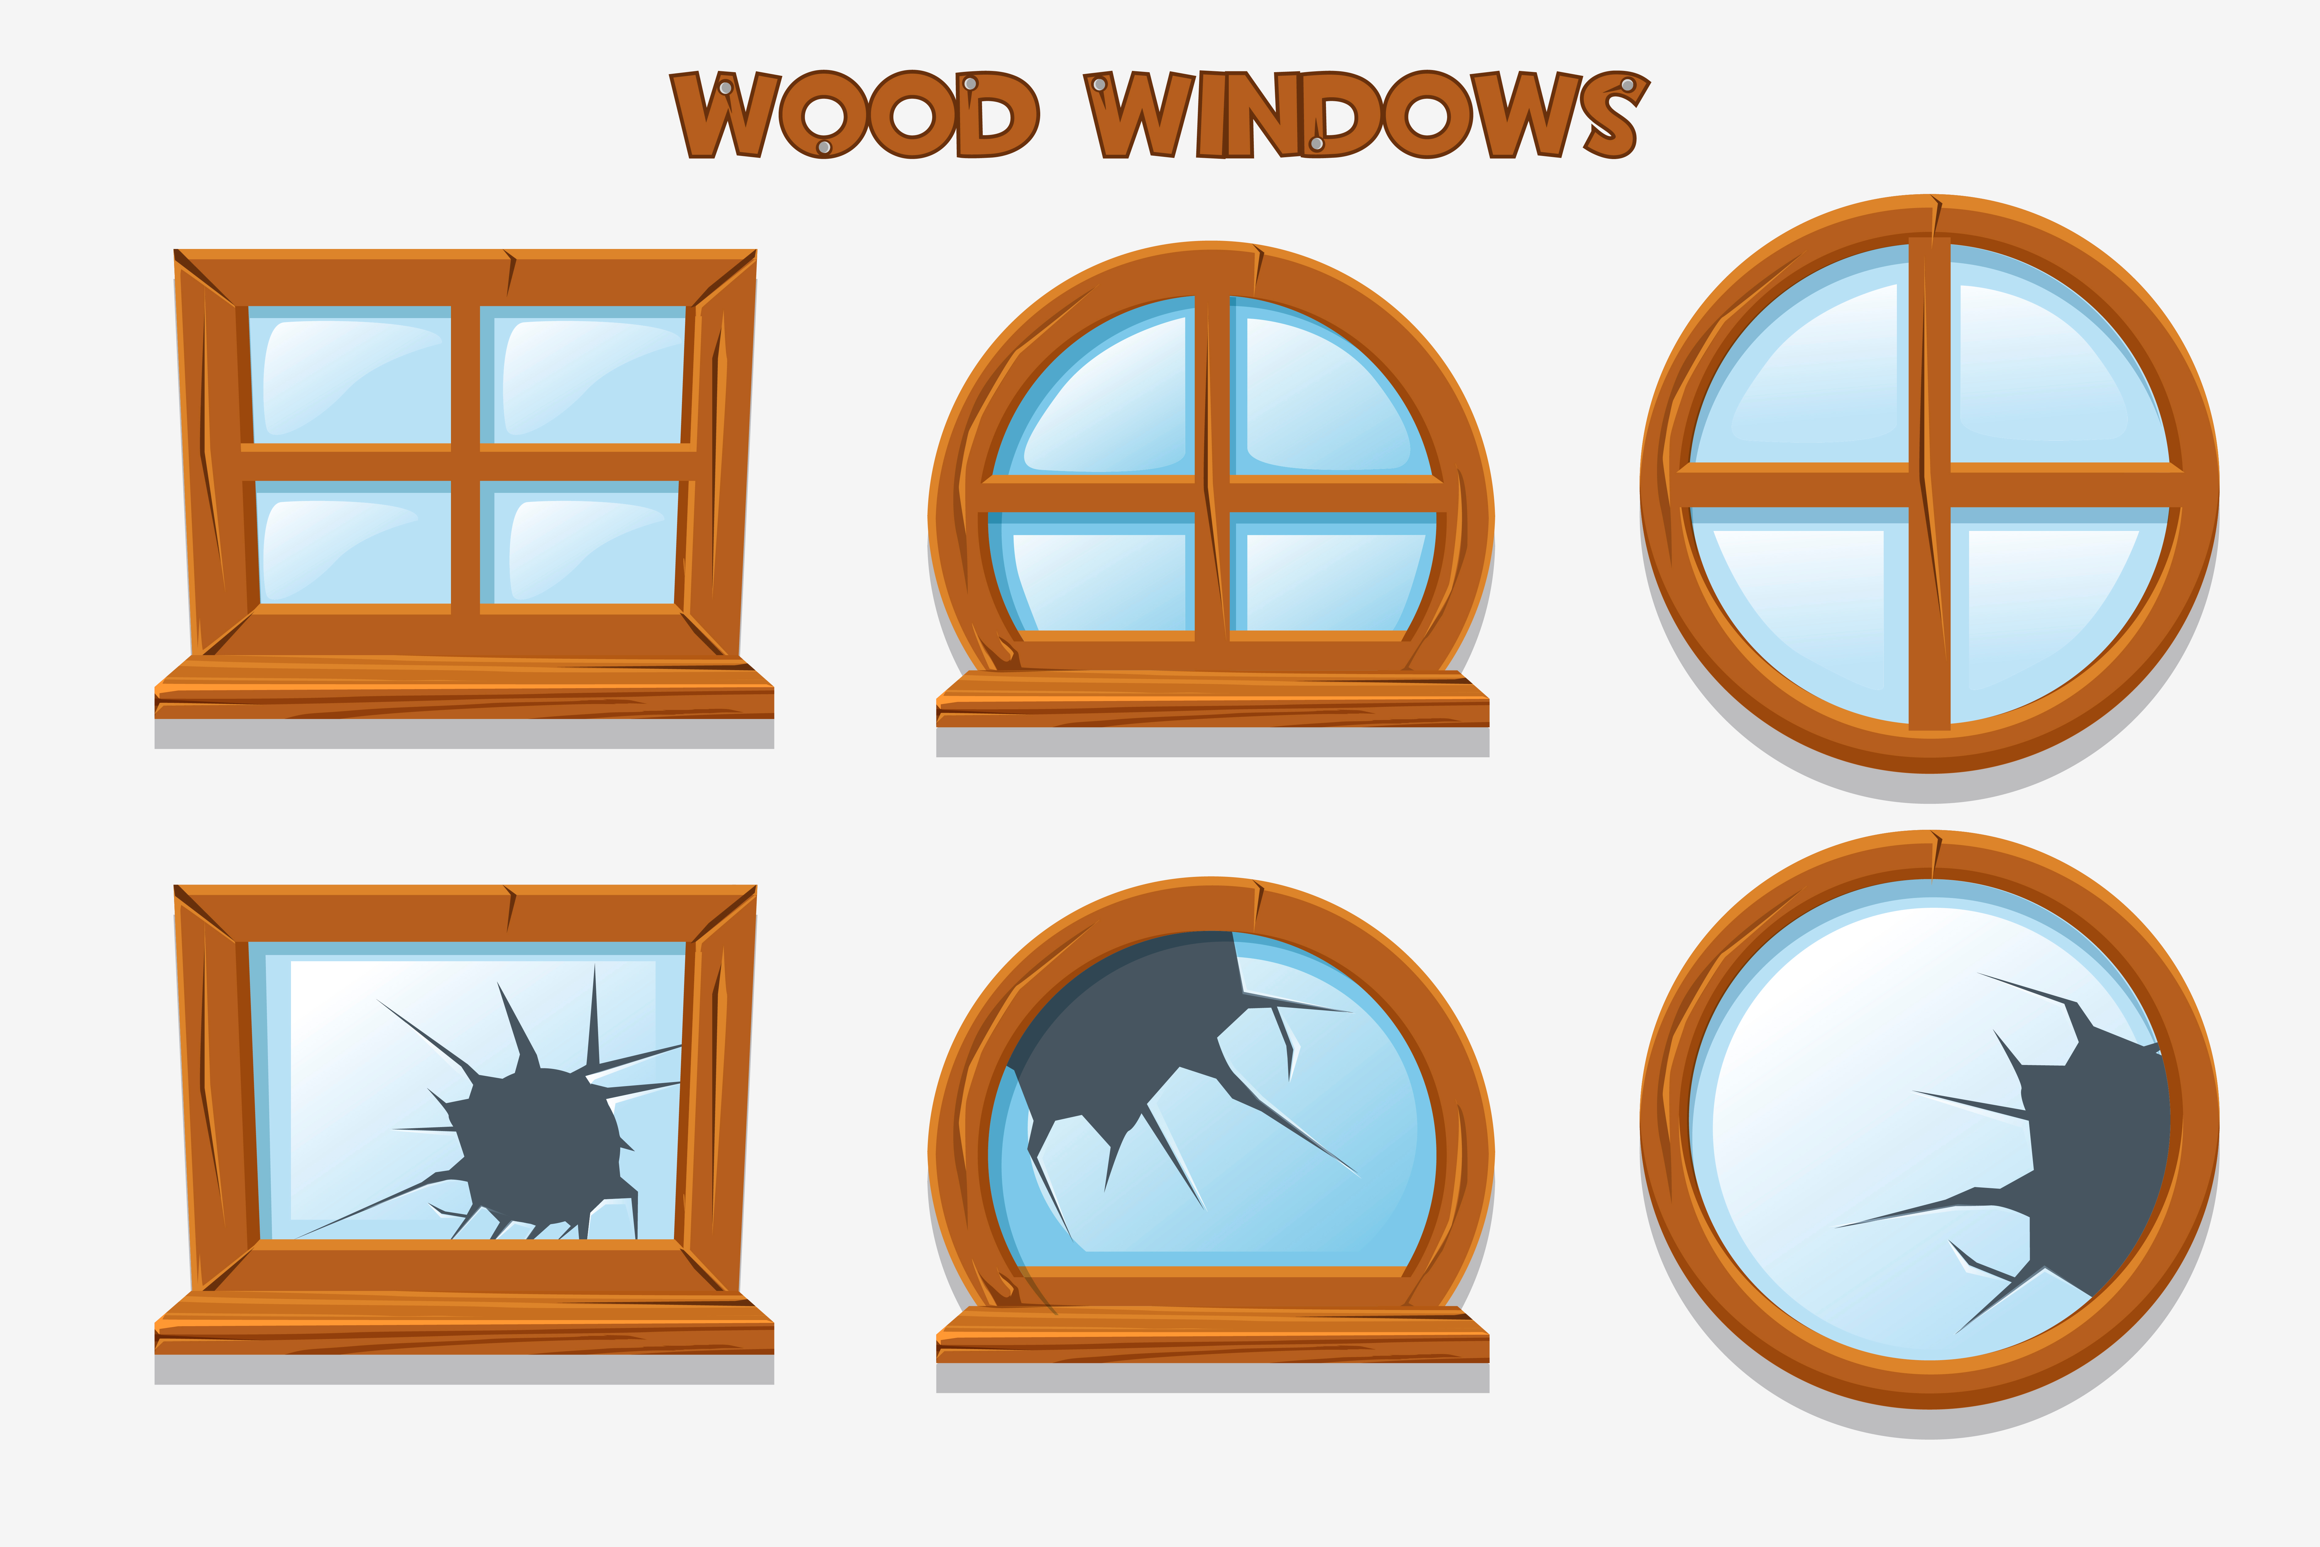

3 4

WINDOW STAIRS
prozor stepenište /stepenice

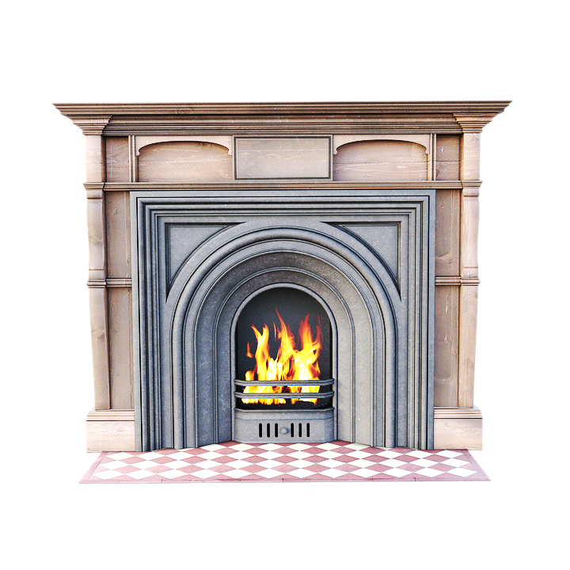
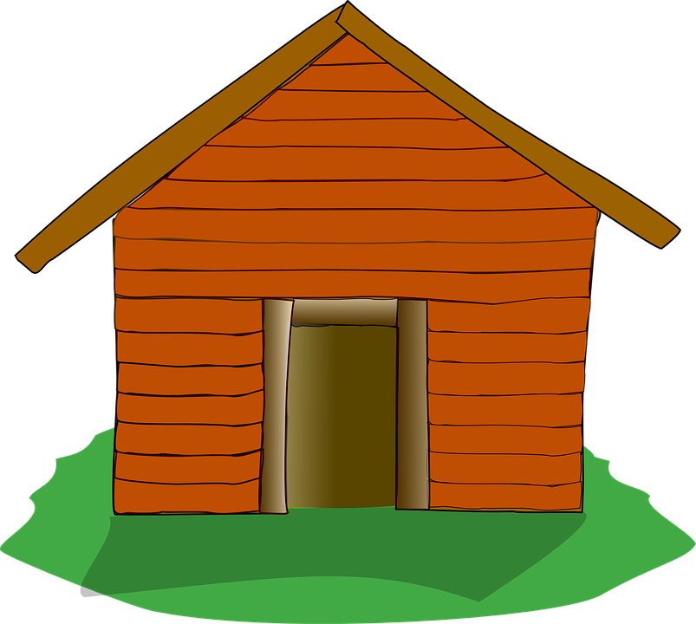

5 6

FIRE SHED
kamin kućica za alat / spremište

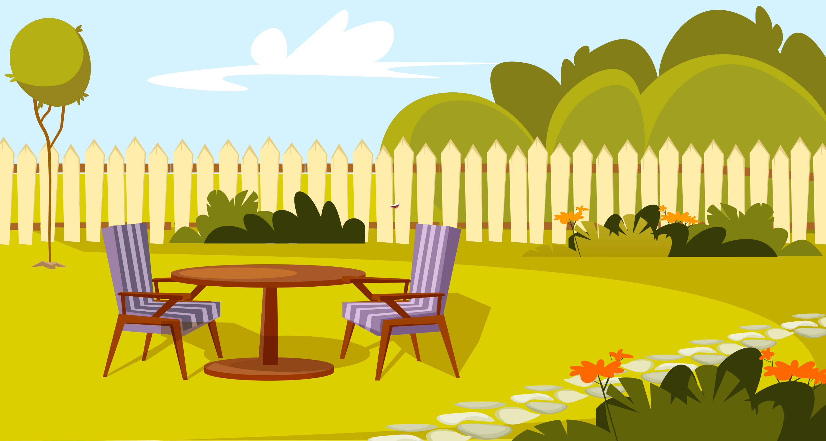
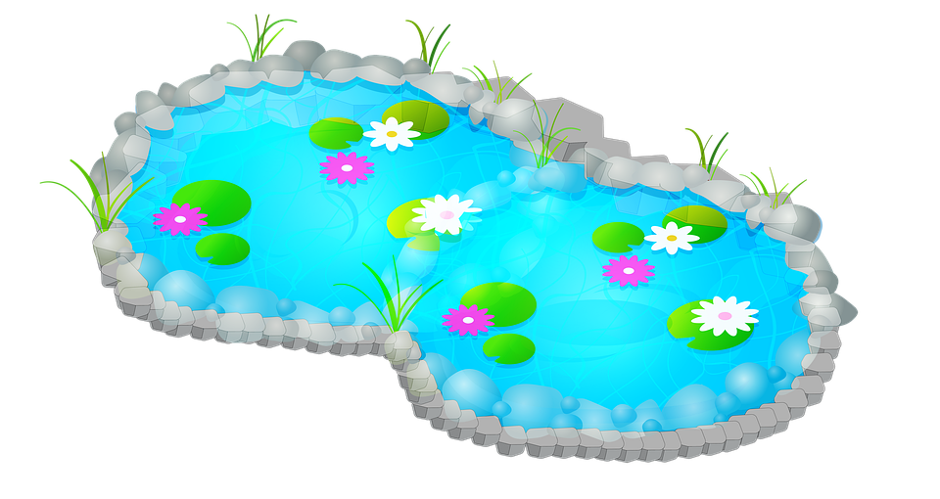

7 8

PATIO POND
unutarnje dvorište ribnjak / jezerce

- 4 Read the text in task 4 once again.
Pročitaj tekst u zadatku 4 još jednom.
Circle the correct word to make a sentence.
Zaokruži točnu riječ u rečenici.
1 The house is made of stone and wood. YES NO
Kuća je napravljena od kamena i drva.
2 The house is big and round. YES NO
Kuća je velika i okrugla.
3 There are five (5) windows. YES NO
U kući je pet prozora.
4 There are two doors. YES NO
U kući su dvoja vrata.
5 There is a small pond and a big garden. YES NO
Tamo je veliki ribnjak i maleni vrt.
6 There aren't stairs in the house. YES NO
U kući nema stepenica.
7 There are two (2) bedrooms. YES NO
U kući su dvije spavaće sobe.
8 The Dales can watch the stars from their bed.
Obitelj Dales može promatrati zvijezde iz kreveta. YES NO

- 5 Describe a hobbit house.
Opiši hobitsku kuću.
Copy the true (YES) sentences from task 4.
Prepiši točne rečenice iz 4. zadatka.
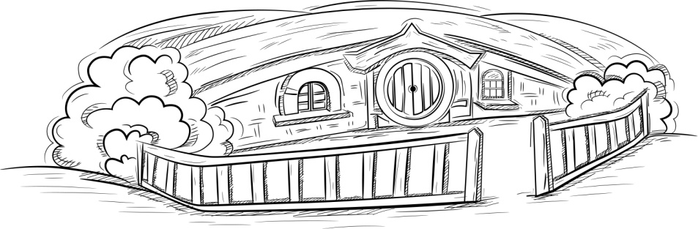

- 6 Compare the two houses in the pictures.
Usporedi dvije različite kuće na slikama.
Use the words in the frame to describe them.
Rasporedi riječi ispod naslova kuće koju opisuju.

big (velika) small (malena)
round (okrugla) square (četvrtasta)
round windows (okrugli prozori) square windows (četvrtasti prozori)
a round door (okrugla vrata) a rectangular door (pravokutna vrata)
high (visoka)

HOBBIT HOUSE | HUMAN HOUSE
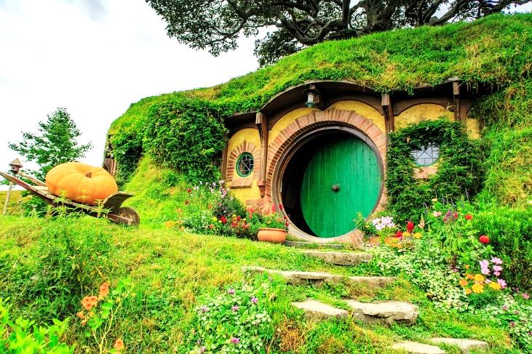 | 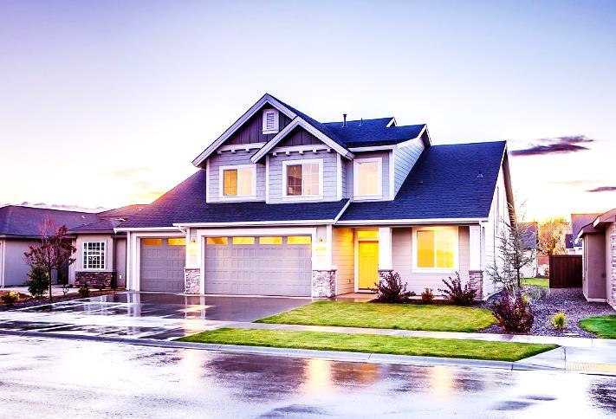
small, | big,

.

